***Zadania na wtorek 09.06.2020r.*** *(IV 6,8,12)*

*Na początek* ***piosenka*** *„Jedzie pociąg z daleka” RosNutki:*

[*https://www.youtube.com/watch?v=PjUopo-DJio*](https://www.youtube.com/watch?v=PjUopo-DJio)

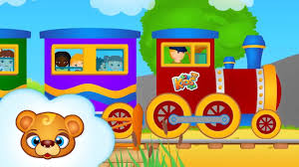

*Piosenka była wstępem do wykonania pracy plastycznej pt.: Wesoły pociąg”.*

*Można go zrobić na trzy sposoby:*

* *Z figur geometrycznych,*
* *Z rolek po papierze toaletowym,*
* *Z pudełek*

*Wybierzcie sobie sposób pracy, który wam najbardziej odpowiada. Przy wszystkich pracach będziemy potrzebować pomocy dorosłych* 😊*.*

*Do pierwszej pracy wycinamy różne kształty* ***figur*** *o różnych wielkościach. I dalej już łatwo* 😊*. Układamy z figur kształt pociągu i naklejamy na kartkę.*

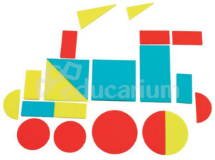 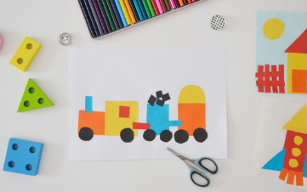

*Educarium lecibocian.pl*

*Do wykonania* ***pociągu z rolek po papierze toaletowym*** *potrzebujemy: rolki po papierze toaletowym, farby, papier kolorowy, sznurek lub papier kolorowy, tekturkę.*

*Malujemy rolki na różne kolory, lub wykorzystujemy papier kolorowy. Jedną z rolek przecinamy na pół, żeby z niej zrobić komin i maszynownię. Następnie wycinamy koła z tekturki i przyklejamy.*

*Wycinamy dziurki w każdym wagonie i łączymy je za pomocą sznurka lub przyklejonych pasków papieru kolorowego.*

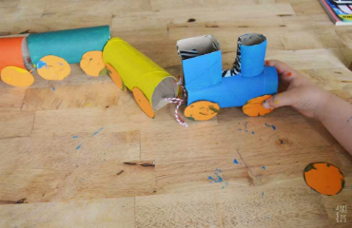 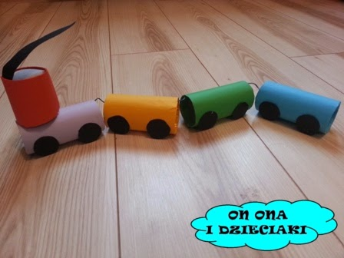 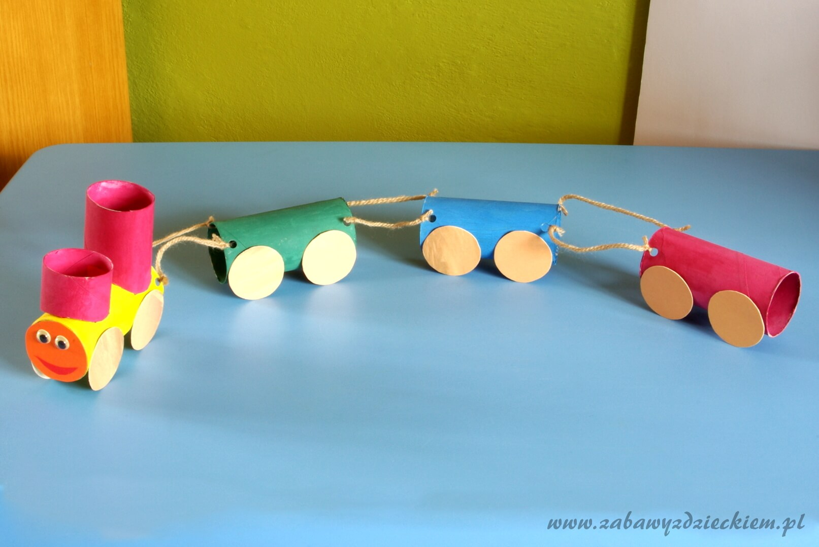

*naszaprzygodaddiy.blogspot.com Mama Balbinka zabawyzdzieckiem.pl*

*I ostatnia propozycja:* ***pociąg z pudełek*** *(mogą być pudełka po zapałkach, syropach, soczkach lub inne):*

*W tej wersji wagoniki mogą być połączone ze sobą za pomocą sznurka lub spinaczy biurowych, a koła z tekturki lub zakrętek.*

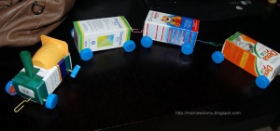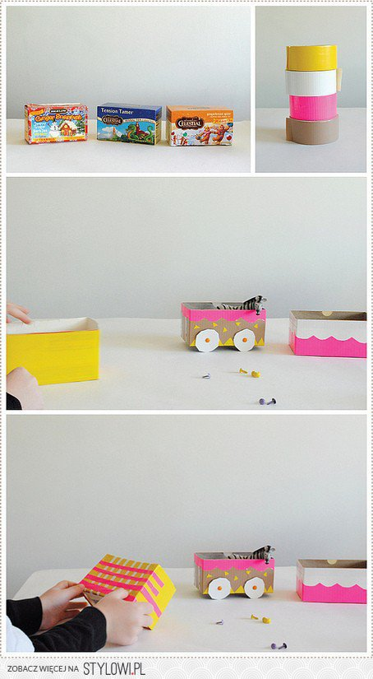 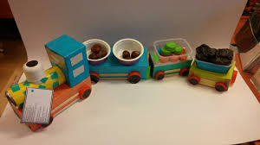

*mamawdomu.pl stylowi.pl ecogenerator.eu*

*Po pracy plastycznej chwila odpoczynku podczas oglądania filmu: Stacyjkowo – Wilson i słoń.*

[*https://www.youtube.com/watch?v=aGL3_bfPSpg*](https://www.youtube.com/watch?v=aGL3_bfPSpg)

*A na koniec* ***poćwiczymy wymowę.***

**„Różne pojazdy”** – zajęcia z profilaktyki logopedycznej Patrycji Siewiera – Kozłowskiej

Ruch w powietrzu i na wodzie. Na ulicy i w ogrodzie:

Jedzie traktor- **pyr, pyr, pyr**. *Dziecko powtarza onomatopeję na* *jednym wydechu*

Czasem rower mknie - **dzyń, dzyń.** *Dziecko powtarza onomatopeję na* *jednym wydechu*

Szybko mknie karetka zwinna,

ona czekać nie powinna!

Samochody rozpędzone – **żżżżżż**. *Dziecko powtarza głoskę „ż” długo, na jednym wydechu–*

*wargi wąskie, zaokrąglone, język za górnymi zębami.*

Każdy pędzi w swoją stronę.

A co płynie, zbliża się?

Mała łódka fale tnie.

Woda szumi – **szu, szu, szu**.

Łódka przypłynęła tu.

A tam w górze – spójrzcie dzieci,

To samolot sobie leci! Ryk silników słychać – **żżżżżż**. *Dziecko powtarza głoskę „ż” długo, na jednym*

*wydechu - wargi wąskie, zaokrąglone, język*

*za górnymi zębami.*

*Kadłub pięknie w słońcu lśni.*